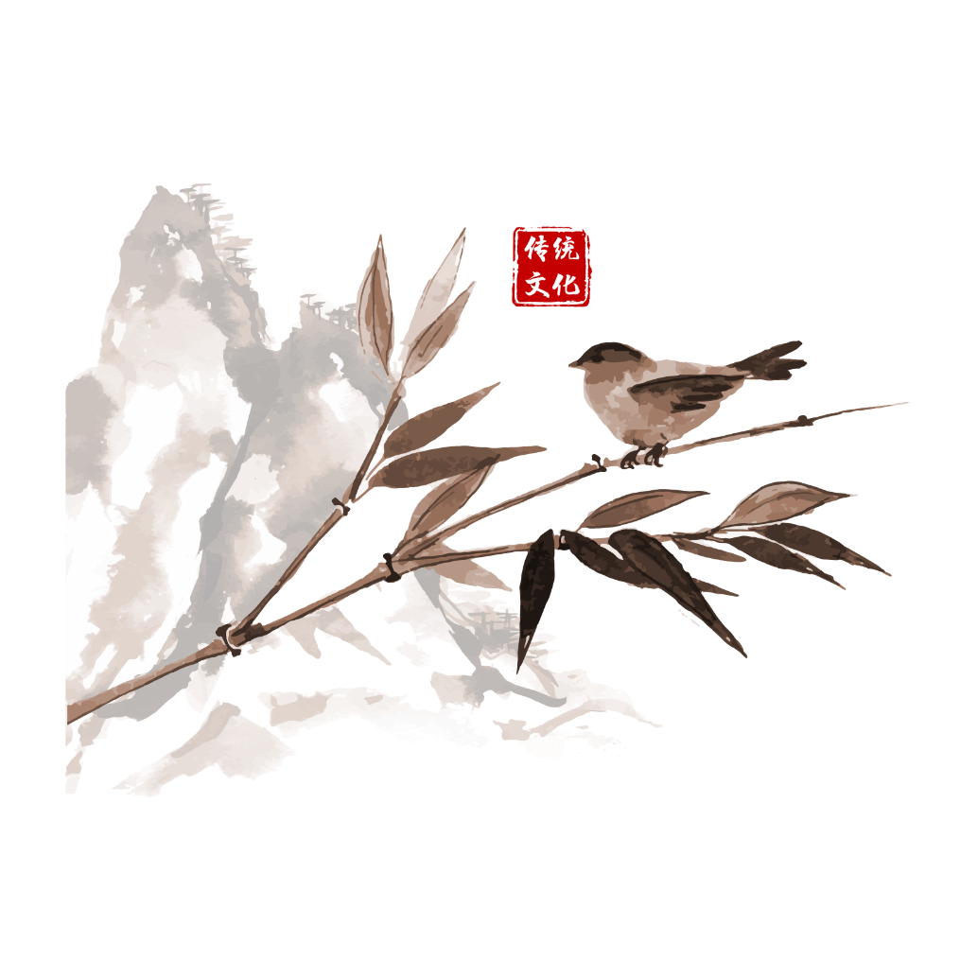

**求职简历**

姓名：清小风

手机：136 8888 8888

邮箱：123546@123456.com

**求职目标：临床护士**

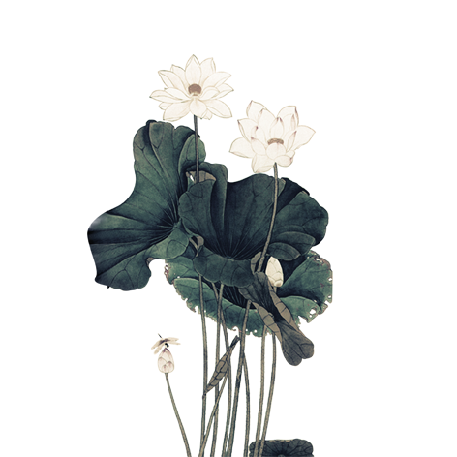

**自 荐 信**

尊敬的领导：

您好！

很高兴您能在百忙之中抽出时间来看我的自荐信，我真诚的希望能成为贵公司的一员，为贵公司献上我的微薄之力。

我叫清小风 ，是清小风医学网络继续学院临床护士（本科）的一名学生。我很荣幸有机会向您呈上我的个人资料。在投身社会之际,为了更好地发挥自己的才能,谨向各位领导作一下自我推荐。

美好的学校生活，培养了我科学严谨的思维方法，更造就了我积极乐观的生活态度和开拓进取的创新意识。课堂内外拓展的广博的社会实践、扎实的基础知识和开阔的视野，使我更了解社会；在校期间不断的学习和工作中养成的严谨、踏实的工作作风和团结协作的优秀品质，使我深信自己完全可以在岗位上守业、敬业、更能创业！我相信我的能力和知识正是贵单位所需要的，我真诚渴望，我能为单位的明天奉献自己的青春和热血！

我个性开朗活泼，兴趣广泛；思路开阔，办事沉稳；关心集体，责任心强；待人诚恳，工作主动认真，富有敬业精神。 在三年的学习生活中, 我很好的掌握了专业知识，在学有余力的情况下,我阅读了有关专业的一些书籍。

应聘人员上千万，我只是沧海一粟，怀着一颗锐意进取、不断创新的热忱的心向贵公司毛遂自荐，相信是金子在哪里都会发光，请领导为这样一位满腔热血、心怀大志的青年打开希望之门，同时提供一个展现人生价值的平台。

祝：贵公司飞黄腾达、蒸蒸日上！

此致

敬礼！

自荐人：清小风

地址：上海市浦东新区

手机号：131XXXXXXXX

邮箱：XXX@123456.com

年龄：24岁

求职目标：临床护士

小萝卜



工作经验

荣誉证书

自我评价

教育背景

* 语言技能：大学生英语六级证书；
* 专业技能：护士资格证书
* 计算机技能：C语言国家二级证书，对C语言有有一定了解；
* 2013.03　荣获全国文明风采大赛”第七届二等奖、第八届一等奖；

我还有很多不足的地方，如实践经验不足、希望能有机会进入贵院工作学习，能够将校所学的理论知识与临床技能相结合，我会在今后的工作中不断学习并向周围的各位老师虚心的请教，不断完善自己，因为时间是锻炼人与检验人最好的武器。

所以我会争取早日做一名优秀的白衣天使。感谢您在百忙之中阅读我的求职简历,愿贵医院给我一次尝试工作的机会，成为一名合格的护士！

2013.06-至今 清小风大学第三附属医院 康复科（临床护士）

在护士长领导和护师指导下，做好临床病人基础护理工作。

负责照料病人，全面了解情况，重点是危重病人；负责抢救病人、新入院、手术及其它特殊检查病人。

执行各种临时医嘱，如理疗、针灸、运动治疗室等工作。

2013.06-至今 校外实践 安定医院 实习护士

跟随导师在见习科室学习骨科、脑外科的知识。

负责护士日常工作，实践完成导师分配的任务。

2009.09-2013.03 校内实践 清小风卫生学校 学生会文艺部副部长

负责与部员组织学校的各种文艺活动及配合其他部门的工作，增强了自己团队合作意识及默默奉献的精神。

通过组织每年的文艺活动，提高了我的组织能力与协调能力。

在班内担任组织委员充分利用课余时间，积极参加如社区医院服务等。

2016.03-至今 清小风医学网络继续学院 临床护士（本科）

2013.09-2016.07 清小风医学网络继续学院 临床护士（大专）

2009.09-2013.07 清小风卫生学校 临床护士（中专）

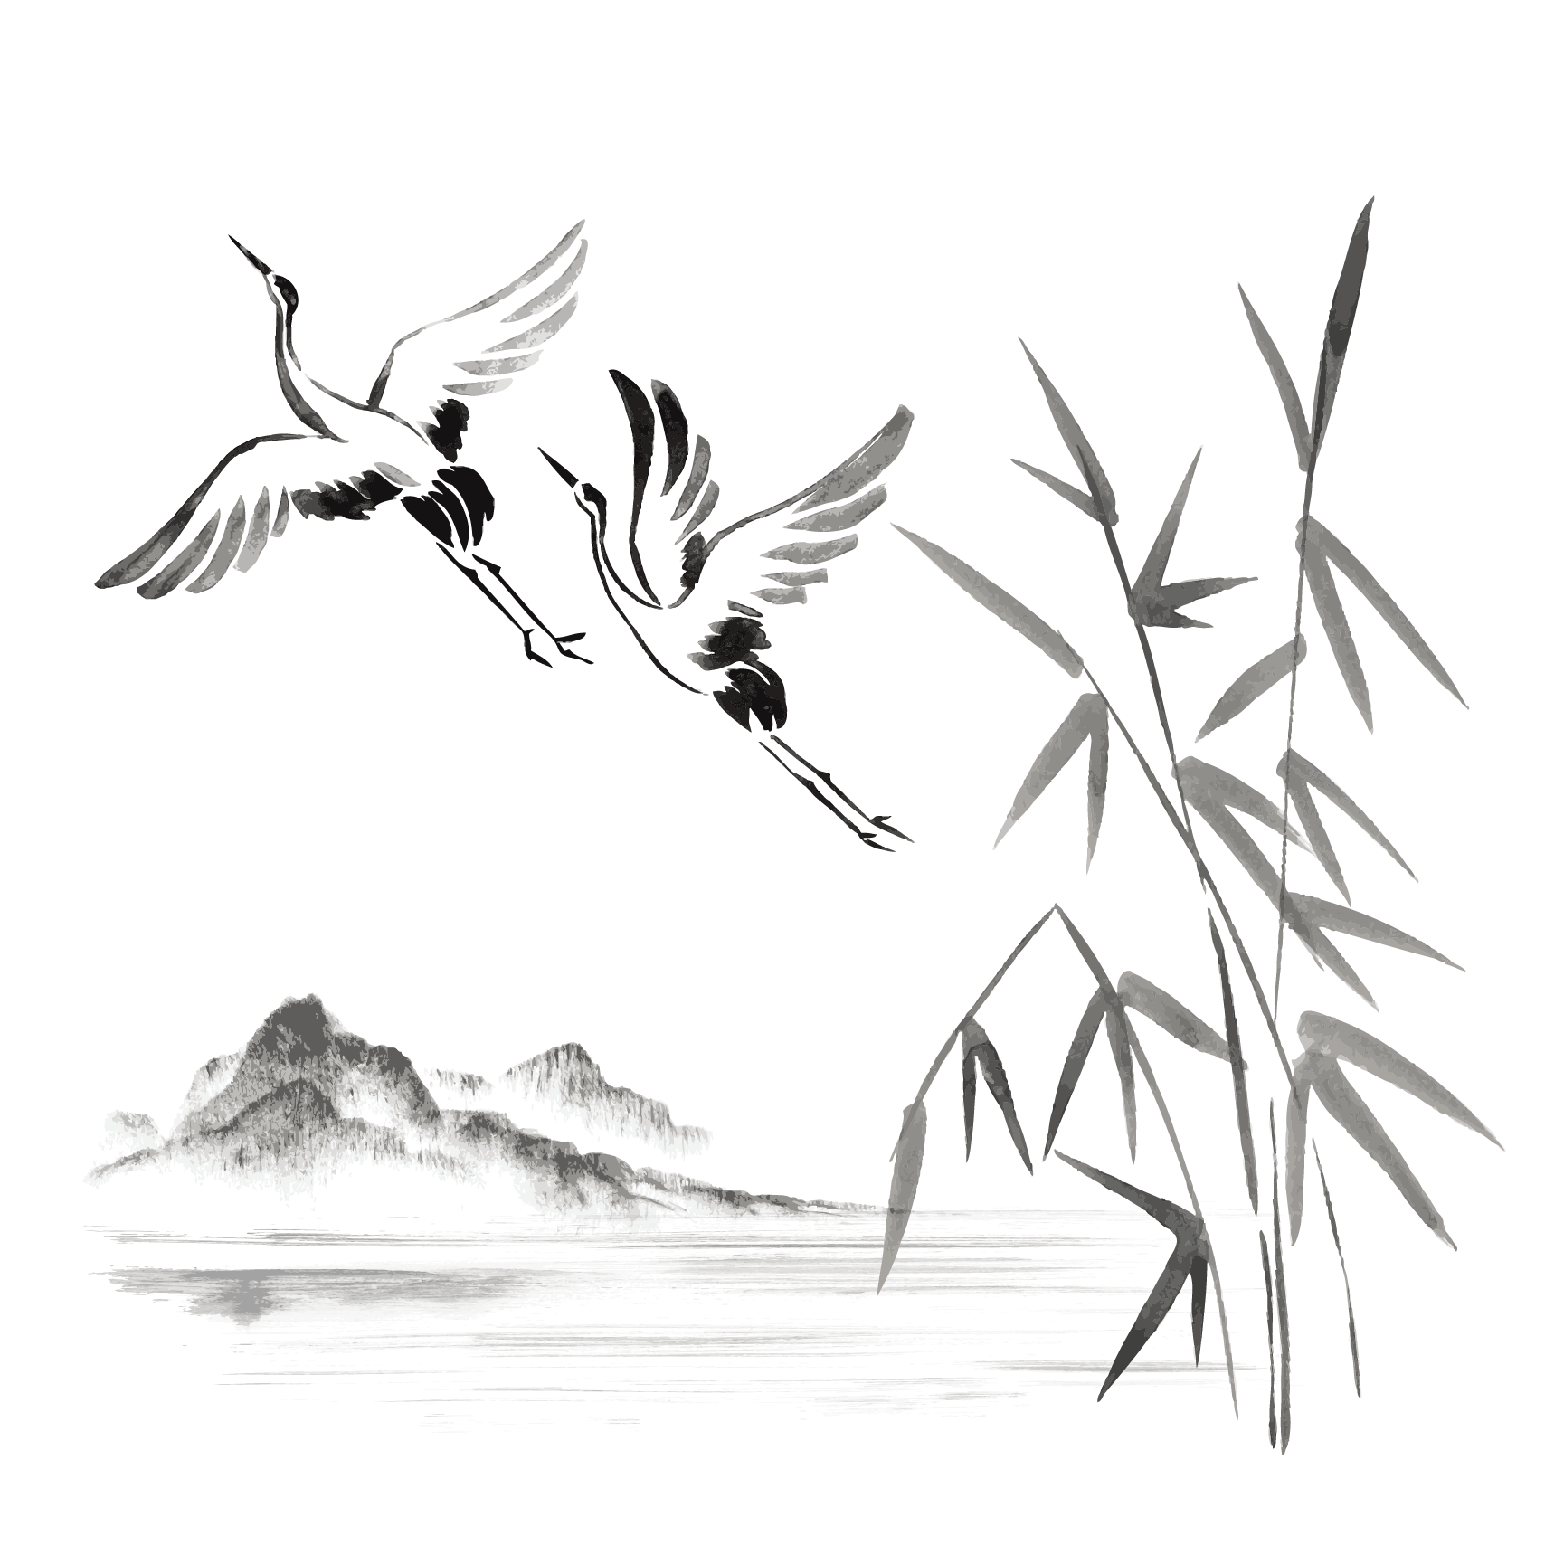

**期待您的回复**